BÀI 23- KINH TẾ NHẬT BẢN
I. Tình hình phát triển kinh tế.
- Tình hình phát triển
+ Từ năm 1945 đến năm 1973:
- Sau Chiến tranh thế giới thứ hai: nền kinh tế bị tàn phá nặng nề.
- Giai đoạn 1952 – 1973: nền kinh tế phục hồi.
+ Từ năm 1973 đến nay:
- Năm 1973: Nhật Bản suy thoái kinh tế do cuộc khủng hoảng dầu mỏ.
- Giai đoạn 1980 – 1989: vị trí nền kinh tế Nhật Bản tăng nhanh mạnh mẽ.
- Sau năm 1990: kinh tế không ổn định.
- Từ năm 2010 đến nay: nền kinh tế phục hồi, nền kinh tế đứng thứ ba thế giới.
- Quy mô, cơ cấu GDP
+ Quy mô kinh tế lớn.
+ Tốc độ tăng trưởng có sự biến động.
+ Cơ cấu GDP có sự chuyển dịch:
- Ngành nông – lâm – thủy và ngành công nghiệp – xây dựng có xu hướng giảm.
- Ngành dịch vụ đóng vai trò quan trọng và chiếm tỉ trọng lớn nhất.
- Nguyên nhân phát triển
+ Phát huy được yếu tố nguồn nhân lực có trình độ tay nghề cao, tận tụy công việc.
+ Chú trọng và ứng dụng những tiến bộ khoa học – kĩ thuật.
+ Duy trì cơ cấu kinh tế hai tầng: phát triển công ty có kĩ thuật tiên tiến, vừa phát triển công ty nhỏ, truyền thống.
+ Mở rộng thị trường trong nước, đẩy mạnh đầu tư ra nước ngoài, sử dụng hiệu quả vốn đầu tư.
II. Một số ngành kinh tế
II. Một số ngành kinh tế
1. Công nghiệp
Nhật Bản có ngành công nghiệp phát triển hàng đầu thế giới.

- Tình hình phát triển
+ Cơ cấu ngành công nghiệp đa dạng.
+ Ngành công nghiệp chế tạo là ngành giữ vị trí quan trọng.
+ Ngành công nghiệp ô tô: là động lực chính trong ngành công nghiệp chế tạo với những thương hiệu nổi tiếng như Toyota, Honda….
+ Ngành công nghiệp sản xuất rô – bốt: là ngành mũi nhọn của Nhật Bản với thiết kế nhỏ gọn, linh hoạt giúp thay thế sức lao động của con người.
+ Ngành công nghiệp điện tử - tin học: phát triển với các sản phẩm như tivi, máy quay phim với các thương hiệu lớn như Canon, Casio…
- Phân bố trung tâm công nghiệp
+ Tập trung cao ở ven biển, phần lớn trên đảo Hôn – su.
+ Một số trung tâm công nghiệp lớn như Tô – ky – ô, Na – gôi – a, Cô – be…
2. Nông nghiệp

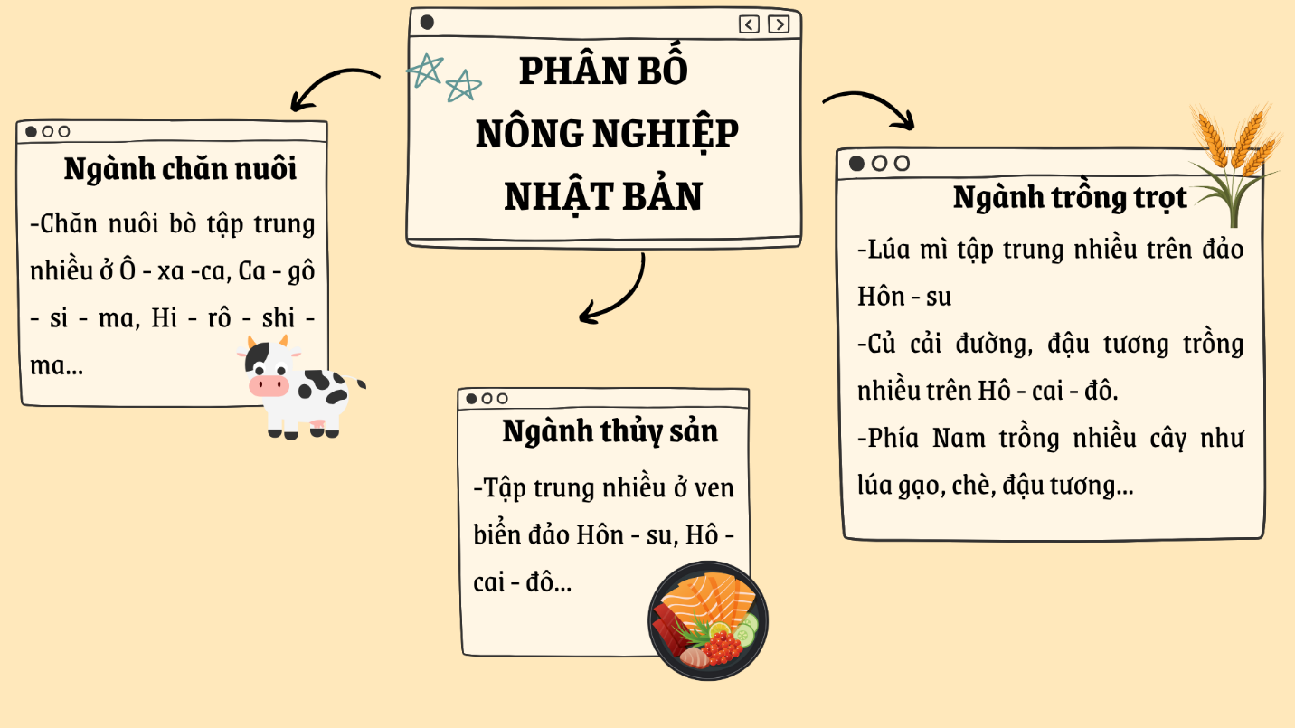
3. Dịch vụ
a) Thương mại
*Tình hình phát triển ngành nội thương Nhật Bản
- Thị trường tiêu dùng nội địa rộng lớn.
- Mạng lưới các cửa hàng truyền thống và cửa hàng tiện lợi phân bố rộng
→ Phục vụ nhu cầu của người dân.
*Vai trò của ngành ngoại thương Nhật Bản.
Ngành ngoại thương có vai trò đặc biệt quan trọng trong nền kinh tế Nhật Bản.
- Nước xuất khẩu lớn thứ 4 trên thế giới.
- Nước nhập khẩu hàng hóa lớn thứ 5 trên thế giới.
*Các mặt hàng xuất khẩu và nhập khẩu của Nhật Bản.
- Mặt hàng xuất khẩu: động cơ kinh kiện và phụ tùng ô tô, hóa chất, sản phẩm và linh kiện điện tử - điện thoại, máy móc và thiết bị cơ khí.
- Mặt hàng nhập khẩu: nhiên liệu (dầu mỏ, khí tự nhiên, than…), thực phẩm, hóa chất, hàng dệt may, nguyên liệu thô…
*Các bạn hàng xuất khẩu và nhập khẩu của Nhật Bản.
- Bạn hàng xuất khẩu chủ yếu là Trung Quốc, Hoa Kỳ, EU, Hàn Quốc…
- Bạn hàng nhập khẩu chủ yếu là Trung Quốc, Hàn Quốc,Thái lan,Ô – xtrây – li – a….
b) Ngành giao thông vận tải Nhật Bản.
- Ngành giao thông vận tải ở Nhật Bản phát triển nhanh
- Chất lượng tốt.
- Áp dụng công nghệ hiện đại bậc nhất thế giới.
*Tình hình phát triển của các loại hình giao thông vận tải (đường sắt, đường bộ, đường biển, đường hàng không) ở Nhật Bản.
- Đường sắt:
+ Phương tiện chiếm ưu thế trong vận tải hành khách nội địa của Nhật Bản.
+ Mạng lưới đường sắt phân bố tập trung ở thành phố lớn và các vùng đô thị Nhật Bản.
+ Hệ thông tàu cao tốc Sin – can – sen có tốc độ cao, kết nối các thành phố lớn.
- Đường bộ và đường biển:
+ Đóng vai trò quan trọng trong vận chuyển hàng hóa Nhật Bản.
+ Nhật Bản có hơn 1,2 triệu km đường bộ, chiếm hơn 90% khối lượng vận tải hàng hóa.
- Đường biển: ý nghĩa quan trọng trong vận tải quốc tế.
- Đường hàng không:
+ Phát triển phục vụ nhu cầu đi lại giữa các vùng trong nước.
+ Đáp ứng nhu cầu thương mại, đầu tư và du lịch quốc tế.
*Một số cảng biển và sân bay lớn của Nhật Bản.
- Cảng biển: Cô – be, Na – gôi – a, Y – ô – cô – ha – ma, Ô – xa – ca….
- Sân bay: Ha – nê – đa, Na – ri – ta, Chu – bu, Can – sai…
c) Ngành du lịch Nhật Bản.
- Nhiều phong cảnh đẹp.
- Các công trình kiến trúc độc đáo.
- Lịch sử, văn hóa lâu đời.
*Vai trò của ngành du lịch trong nước ở Nhật Bản.
- Ngành du lịch phát triển thu hút lượng khách.
- Đem lại doanh thu lớn cho nền kinh tế Nhật Bản.
*Du lịch quốc tế phát triển nhanh trong những năm gần đây ở Nhật Bản.
- Lượng khách du lịch quốc tế có tốc độ tăng trưởng nhanh.
- Lượng khách quốc tế Nhật Bản tăng nhanh, từ hơn 6 triệu lượt khách (2011) và đạt gần 31,8 triệu khách (2019).
- Lượng khách quốc tế của Nhật Bản chủ yếu là các nước Châu Á: Trung Quốc, Hàn Quốc…
III. Các vùng kinh tế
CÁC VÙNG KINH TẾ NHẬT BẢN
Đặc điểm nổi bật |  | Vùng kinh tế Hôn – su  (Diện tích: 231 235 km²)
Điều kiện phát triển |  | - Diện tích lớn nhất (chiếm 61% diện tích lãnh thổ).  - Tập trung hầu hết các thành phố lớn của Nhật Bản.  - Khí hậu phân hóa đa dạng, đường bờ biển dài với nhiều vịnh.  - Cơ sở hạ tầng hiện đại.
Công nghiệp | Ngành công nghiệp quan trọng | Hóa chất, điện tử - tin học, hóa dầu, đóng tàu…
 | Trung tâm công nghiệp | Phân bố ở phía nam đảo dọc theo bờ biển Thái Bình Dương như Tô – ky – ô. Y – ô – cô – ha – ma…
Nông nghiệp | Sản phẩm nổi bật | Sản xuất lúa gạo lớn, chè, đậu tương, hoa quả, chăn nuôi bò
 | Phân bố chủ yếu | Phân bố ở Hi – rô – si – ma, Xen – đai, A – ki – ta…
Dịch vụ |  | Phát triển như du lịch, thương mại, tài chính giao thông vận tải…

Đặc điểm nổi bật |  | Vùng kinh tế Hô – cai - đô  (Diện tích: 83 424 km²)
Điều kiện phát triển |  | - Diện tích rừng lớn, chiếm gần ¼ diện tích đất nông nghiệp Nhật Bản.  - Khí hậu bốn mùa rõ rệt.  - Vùng biển có nhiều ngư trường lớn, mật độ dân số thấp.
Công nghiệp | Ngành công nghiệp  quan trọng | Khai thác và chế biến gỗ, sản xuất giấy, thực phẩm, khai thác than, luyện kim đen.
 | Trung tâm công nghiệp | Trung tâm công nghiệp như Xáp – pô – rô, Mu – rô – ran…
Nông nghiệp | Sản phẩm nổi bật | Lúa mì, đậu tương, củ cải đường, thịt bò…
 | Phân bố chủ yếu | Phân bố ở Ô – bi – hi – rô, , Xáp – pô – rô..
Dịch vụ |  | Phát triển với nhiều loại hình hoạt động thu hút du khách như tham quan suối nước nóng, công viên quốc gia, các môn thể thao mùa đông.

Đặc điểm nổi bật |  | Vùng kinh tế Kiu - xiu  (Diện tích: 42 230 km²)
Điều kiện phát triển |  | - Nằm gần ở với các quốc gia ở Châu Á.  - Khí hậu cận nhiệt đới, lượng mưa lớn.  - Đất nông nghiệp màu mỡ.
Công nghiệp | Ngành công nghiệp  quan trọng | Sản xuất ô tô, hóa chất, sản xuất kim loại…
 | Trung tâm công nghiệp | Trung tâm công nghiệp Phu – cu – ô – ca, Na – ga – xa – ki, Ô – I - ta
Nông nghiệp | Sản phẩm nổi bật | Chè, lúa, gạo, thuốc lá, đậu tương và cây ăn quả.
 | Phân bố chủ yếu | Phân bố ở miền Đông Nam
Dịch vụ |  | Phát triển hoạt động thương mại, giao thương quốc tế.

Đặc điểm nổi bật |  | Vùng kinh tế Xi – cô - cư  (Diện tích: 18 803 km²)
Điều kiện phát triển |  | - Đường bờ biển với nhiều phong cảnh đẹp.  - Khí hậu cận nhiệt đới.  - Lưu giữ lịch sử lâu đời, nhiều công trình cổ kính, lễ hội…
Công nghiệp | Ngành công nghiệp quan trọng | Chủ yếu là công nghiệp thực phẩm, hóa chất…
 | Trung tâm công nghiệp | Trung tâm công nghiệp là Cô - chi
Nông nghiệp | Sản phẩm nổi bật | Cây trồng chính là chè, cây ăn quả…
 | Phân bố chủ yếu | Phân bố ở vùng đồng ven biển
Dịch vụ |  | Phát triển du lịch, các nét đẹp văn hóa truyền thông.

